Бекітемін:
Оқу ісі жөніндегі орынбасары: ____________________

Қазақстан Республикасы Оқу-ағарту министрлігі
______________________________________________
(білім беру ұйымының атауы)
Қысқа мерзімді (сабақ) жоспары
Үлкен жарылыс теориясы. Қызыл ығысу. БЖБ №7 «Космология»
(сабақтың тақырыбы)

Бөлім: | Космология
Педагогтың аты-жөні:
Күні:
Сынып: 11 | Қатысушылар саны: | Қатыспағандар саны:
Сабақтың тақырыбы: | Үлкен жарылыс теориясы. Қызыл ығысу. БЖБ №7 «Космология»
Оқу бағдарламасына сәйкес оқыту мақсаттары: | 11.9.1.7 - Хаббл заңын қолданып, Әлемнің жасын бағалай алу;  11.9.1.8 - микротолқынды фондық сәулелену туралы ақпаратты қолданып, Үлкен Жарылыс теориясын түсіндіру
Сабақтың мақсаты: | - Үлкен жарылыс теориясын сипаттайды  - қызыл ығысуды және оны қашықтықты анықтауға қолдануды түсіндіреді  - Әлемнің үдемелі ұлғаюы мен қара энергия туралы пікірталасты талқылайды  - z = Δλ/λ және υ = cz формулаларын есептерде қолданады
Құндылықтарға баулу: | «Адал азамат» бағдарламасы бойынша: Әділдік және жауапкершілік.  «Ғылым таппай мақтанба» – Абай Құнанбайұлы.  Құндылық топтық жұмыстағы жауапкершілік пен өзара құрмет арқылы жүзеге асады.
Сабақтың барысы:
Сабақтың кезеңі/ уақыт | Педагогтің әрекеті | Оқушының әрекеті | Бағалау | Ресурстар
Сабақтың басы  5 минут  Ұйымдастыру, қызығушылықты ояту, мақсат қою | Ұйымдастыру кезеңі. Сәлемдесу, түгендеу, бағалау парағын тарату.  Ынтымақтастық атмосферасы: «Ребус». Оқушылар физикалық термин жасырылған ребусты шешеді; одан кейін «Күңгірт энергия. Әлемнің үдеуі мен ұлғаюы» тақырыбы бойынша 2 сұрақ қойылады.  Проблемалық сұрақ: Барлық алыс галактикалар бізден алыстап бара жатыр. Біз Әлемнің центрінде ме?  Оқушылардың болжамдары тыңдалып, сабақтың тақырыбы мен мақсаты бірге анықталады. | Ребусты шешеді, өткен тақырып бойынша жауап береді.  Болжам айтып, мақсатты анықтауға қатысады. | ҚБ: ауызша кері байланыс, «Бас бармақ». | Слайд  Бағалау парағы
Кейс-стади  10 минут  Өмірлік жағдаятты зерттеу | Кейс. Реликт сәулесі (2,7 K) – Үлкен жарылыстың «жаңғырығы».  Топтарға 3 сұрақ: 1) Мұнда қандай физикалық құбылыс бар? 2) Оны қандай шамалар сипаттайды? 3) Мәселені қалай шешуге болады?  Кейсті шешуге қажетті теория (мұғалім слайдпен қысқа түсіндіреді, оқушылар Т-кесте толтырады):  - Доплер эффектісі: алыстаған көздің спектрі қызылға ығысады; z = Δλ/λ₀; υ ≈ cz (z ≪ 1).  - Хаббл заңы: υ = H₀r (H₀ ≈ 70 км/(с·Мпк)).  - Үлкен жарылыс (~13,8 млрд жыл бұрын) – Әлем ыстық, тығыз күйден ұлғаюда.  - 1998: Әлемнің ұлғаюы үдемелі – «қара энергия» (~68%); қара материя ~27%; кәдімгі зат ~5%.  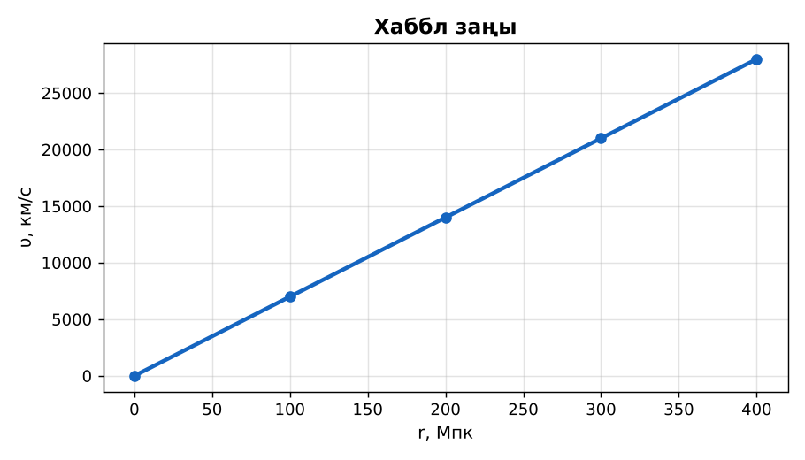  1-сурет. Галактикалардың алыстау жылдамдығы мен қашықтығы | Кейсті талдап, сұрақтарға топпен жауап береді.  Т-кесте толтырады. | Дескриптор:  - Үлкен жарылыс теориясын сипаттайды;  - топта/жұпта белсенді жұмыс істейді.  2 балл | Физика 11-сынып оқулығы  Кейс карточкасы
Бөлім бойынша жиынтық бағалау  25 минут | БЖБ №7 «Космология» бөлімі бойынша спецификацияға сәйкес өткізіледі.  Нұсқаулық беріледі, уақыт қадағаланады, жұмыстар жиналады.  ЕББҚ оқушыларына: терминдер сөздігі (қазақша – орысша) және сызбалар; толтырылған үлгі есеп және бос орынды толықтыру тапсырмасы. | БЖБ тапсырмаларын өз бетінше орындайды. | Балл қою кестесі (спецификация бойынша) | БЖБ тапсырма парақтары
Сабақтың соңы  5 минут  Бекіту, рефлексия, үй тапсырмасы | Бекіту: Mentimeter викторинасы (мұғалім алдын ала дайындайды). Сұрақтар:  - υ = H₀r – кімнің заңы? (Хаббл)  - Әлемнің жасы? (~13,8 млрд жыл)  - Қара энергия үлесі? (~68%)  Mentimeter: https://www.mentimeter.com/  Рефлексия «Екі жұлдыз, бір тілек»: сабақта жақсы шыққан екі нәрсе және жетілдіргісі келетін бір нәрсе.  Үй тапсырмасы (таңдау бойынша):  - А: §52; 3 есеп.  - В: Шар-модель тәжірибесін видеоға түсіру. | Викторинаға жауап береді.  Балын қосып, өзін-өзі бағалайды.  Рефлексия жасайды. | Дескриптор: викторина сұрақтарының 80%-ына дұрыс жауап береді – 1 балл  Шкала: 90–100% «өте жақсы», 70–89% «жақсы», 50–69% «қанағаттанарлық» | Mentimeter (QR)  Kundelik.kz
Мұғалімге ескерту: оқушылар жиі жіберетін қателер
- Үлкен жарылыс – кеңістіктегі жарылыс. → Кеңістіктің өзі ұлғаяды.
Өмірмен байланыс
Реликт сәулесі (2,7 K) – Үлкен жарылыстың «жаңғырығы».
Тапсырмалардың жауап кілті
Тапсырма | Жауабы
А | Спектр сызықтарының ұзын толқынға ығысуы.
В | υ = 15 000 км/с; r ≈ 214 Мпк.
Қосымша 1 | ≈ 13,8 млрд жыл.
Қосымша 2 | Алыстау.
Үлгі есеп | 100 Мпк.

Қосымша 1. Оқушыға арналған тапсырмалар парағы (басып шығаруға)
Аты-жөні: ____________________ **Сынып:** __ **Күні:** ______

А деңгейі
Қызыл ығысу деген не?
____________________________________________________________________________________________
____________________________________________________________________________________________

В деңгейі
Галактиканың z = 0,05. Алыстау жылдамдығы мен қашықтығы?
____________________________________________________________________________________________
____________________________________________________________________________________________
____________________________________________________________________________________________

Қосымша тапсырмалар
1) Ғаламның жасы ~1/H₀?
____________________________________________________________________________________________
2) Қызыл ығысу z = Δλ/λ?
____________________________________________________________________________________________
Қосымша 3. Тірек-конспект (бос орындарды сабақ барысында толтыр)
Тақырып: Үлкен жарылыс теориясы. Қызыл ығысу. БЖБ №7 «Космология»

• Доплер эффектісі: алыстаған көздің спектрі қызылға ығысады; z = Δλ/λ₀; υ ≈ cz (z ≪ 1).
• Хаббл заңы: υ = H₀r (H₀ ≈ 70 км/(с·Мпк)).
• Үлкен жарылыс (~13,8 млрд жыл бұрын) – Әлем ыстық, тығыз күйден ұлғаюда.
• 1998: Әлемнің ұлғаюы үдемелі – «қара энергия» (~68%); қара материя ~27%; кәдімгі зат ~5%.

Есімде қалған формула / ереже: ____________________________________________________________
____________________________________________________________________________________________
Қосымша 2. Бағалау парағы (әр оқушыға)
Кезең | Дескриптор | Балл | Менің балым
Өмірлік жағдаятты зерттеу | Дескриптор: - Үлкен жарылыс теориясын сипаттайды; - топта/жұпта белсенді жұмыс істейді. | 2
Бекіту, рефлексия, үй тапсырмасы | Дескриптор: викторина сұрақтарының 80%-ына дұрыс жауап береді – 1 балл Шкала: 90–100% «өте жақсы», 70–89% «жақсы», 50–69% «қанағаттанарлық» | 1
Барлығы | 3–3 «өте жақсы», 2–2 «жақсы», 1–1 «қанағаттанарлық» | 3

Қосымша 4. Көрнекілік (интерактивті тақтаға немесе басып шығаруға)
1-сурет. Галактикалардың алыстау жылдамдығы мен қашықтығы

Суретпен жұмыс (сұрақтар): 1) Суретте қандай құбылыс/құрылғы бейнеленген? 2) Қандай физикалық шамалар көрсетілген және олар қалай байланысқан? 3) Суретке сүйеніп, өмірден бір мысал келтір.
Сандық ресурстар (QR-кодтар)
Mentimeter – викторина  https://www.mentimeter.com/   | Bilimland – видеосабақ  https://bilimland.kz/   | OPIQ – цифрлық оқулық  https://www.opiq.kz/  

